Medlemsblad 4/2020

Innehåll
Ordföranden har ordet: Vilket år! 1
Samverkan mellan HHF och Föreningen Norrbacka och Eugeniahemmets vänner. 2
Blinde excellensen på Sävstaholm 4
Inget om oss utan oss! Svensk påverkan och medverkan i framtagandet av FN:s konvention om rättigheter för personer med funktionsnedsättning (CRPD) 6
Hjälpmedel i ett historiskt perspektiv 6

Ordföranden har ordet: Vilket år!
Mer behöver inte sägas men året som nu går mot sitt slut måste för alla vara ett av de märkligaste och minst förutsägbara som vi upplevt i fredstid. Vi har nu att summera detta år och det innebär förstås att mycket av det vi tänkt oss göra inte har blivit gjort likväl som att vi faktiskt har lyckats genomföra en hel del trots allt.
Efter många om och men lyckades vi att den 25 september genomföra ett bra och lyckat årsmöte med över 30 deltagare. Nuvarande styrelse fick förnyat förtroende vilket vi tackar för. Det positiva med mötet var också att med den digitala lösningen så kunde många medlemmar runt om i landet delta. Något som vi ska ta med oss framöver.
Som vi redan informerat om lämnade HHF in ett remissvar på utredningen om ett museum om förintelsen. Nu väntar vi på att förslag ska komma från regeringen om hur förslagen ska hanteras vidare.
Under hösten kom så det positiva beskedet från arvsfonden att vi nu under två år kan driva projektet ” Inget om oss utan oss! Svensk påverkan och medverkan i framtagandet av FN:s konvention om rättigheter för personer med funktionsnedsättning (CRPD)”. Projektet startar nu den 1 februari 2021.
Vi har nu under hösten haft mer ingående diskussioner med föreningen Norrbacka - Eugenias Vänner om ett övertagande av visst material, framför allt hemsidan, för framtiden. Förslag på åtgärder kommer att presenteras under nästa år i samband med årsmötet.
HHF har fler bollar i luften. Vi har sedan länge ett planerat arvsfondsprojekt tillsammans med FQ, Forum – Kvinnor och Funktionshinder. Här pågår diskussioner som förhoppningsvis har vi en ansökan på gång under 2021.
Just pågår också diskussioner om samarbete med Funktionsrätt Stockholm och Umeå Universitet. Det är två olika projekt. HHF skissar också på ett projekt om hjälpmedels-historiken. Vi tror att den historien måste dokumenteras och framför allt den svenska delen i den genom SVCR, Handikappinstitutet – Hjälpmedelsinstitutet och inte minst funktionshinderrörelsens och enskildas betydelse för utveckling. De stora frågorna är vad hände och vad som händer nu och i framtiden?
HHF är således en förening som trots våra knappa resurser är full av liv även framöver. Under nästa år räknar vi med att genomföra årsmötet förhoppningsvis mer traditionsenligt under våren med tillhörande seminarium. Samtidigt kommer vi att utnyttja den nya tekniken för att fler ska kunna vara med runt om i landet. Vi räknar också med ett seminarium till hösten. Detta vid sidan av ovanstående nämnda aktiviteter.
Avslutningsvis vill jag och hela styrelsen önska alla medlemmar och läsare av medlemsbladet en God Jul och ett Gott Nytt År med de förutsättningar vi nu har. Vi får hjälpas åt att hålla ut och hålla avstånd.
Jan-Peter Strömgren, ordförande

Samverkan mellan HHF och Föreningen Norrbacka och Eugeniahemmets vänner.
Föreningen Norrbacka och Eugeniahemmets vänner bildades 1994. Fotograf Roland Söderlund var en drivande kraft i föreningen vars arkiv därför till stor del består av bilder. Mycket av föreningens material finns hos Solna Stadsarkiv.

Förenings verkar för forskning, dokumentation och presentation kring verksamheten och vardagen vid dåvarande Norrbackainstitutet och Eugeniahemmet i Solna, skolhemmet på Lidingö samt skolhemmen i Helsingborg och Härnösand. De vill bidra till ökad förståelse för de problem och svårigheter som barn och ungdomar med funktionsnedsättning har mött i det förgångna och möter även i dag. Exempel på vad föreningens material kan användas till är utgivning av elevberättelser, digitalisering av befintliga skrifter och böcker, analys och sammanfattning av den 80-åriga epoken av internatskolor för barn och ungdomar med funktionsnedsättning. Föreningen i har cirka 130 medlemmar spridda över hela landet. De planerar för framtiden och diskuterar att antingen lägga ner verksamheten eller fortsätta i någon form tillsammans med annan intressent och har därför tagit kontakt med HHF vars styrelse ställt sig positiv till samordning i någon form.

Tillsammans diskuterar vi nu hur Norrbacka och Eugeniahemmets vänners hemsida kan samordnas med HHF:s hemsida och om HHF kan ta över eventuellt kvarvarande material. Föreningens avveckling kan bli aktuell tidigast under 2021. HHF arbetar nu med att ta fram en överenskommelse som kan presenteras på HHF:s årsmöte 2021.
Se www.norrbacka-eh.se

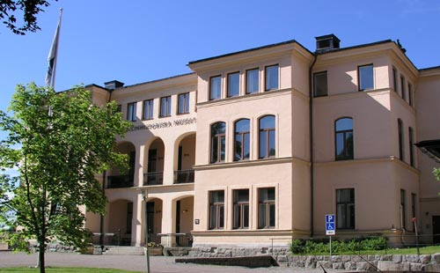
Eugeniahemmet
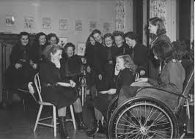e
Norrbacka scoutkår

Blinde excellensen på Sävstaholm

Få känner väl i dag till greve Gustaf Trolle-Bonde, på sin tid kallad blinde excellensen på Sävstaholm. Han föddes 1773 och avled 1855. Han tillhörde den högadliga ätten Bonde. Fadern Carl Bonde var riksråd. Gustaf Trolle Bonde flyttade från släktens huvudsäte Björnö till Sävstaholm 1809 och lät där bygga ett ståtligt slott. Hans släkt tyckte detta var märkligt då trakten var full av kärrmark och jorden ofruktbar. Med hjälp av dåtidens främsta expertis skapades en fin trädgård. Där odlade man fram nya äppelsorter på 1830-talet. Många kanske är bekanta med äpplesorten Sävstaholm, en av de tåligaste äppelsorterna i vårt land. Den kan odlas i hela landet från Skåne till Norrbotten. En släkting till Sävstaholmsäpplet kallas Järnäpplet och är även det en härdig sort. Idag ägs egendomen av Vingåkers kommun. Sommartid kan man bese interiören.
Tillbaka till Gustaf Trolle-Bonde. Han fick lägga till namnet Trolle för då han ärvde egendomen Trolleholm efter sin farmor Viveca Trolle, det var ett av villkoren för arvet. Han ägde totalt fyra stora egendomar, förutom Sävstaholm också Björnö, Trolleholm och Vibyholm När han dog utan arvingar övergick dessa herrgårdar till hans brorson Carl Bonde.
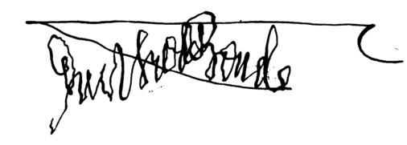
Bild: Gustaf Trolle Bondes signatur
Gustaf Trolle -Bonde blev helt blind vid 32 års ålder. Han ansåg själv att det var på grund av sina sena läsvanor han förstört sin syn; han hade läst i sängen i ljuset av en talgdank. När han började se så dåligt att han inte kunde läsa texten i dagstidningar anställde han en lektör som hette Hans Johan Falkman (1796-1869). Omgivningen ansåg at det var hans olyckliga äktenskap med en kusin Charlotte Bonde (1789-1865) som var orsaken till synskadan. Äktenskapet varade inte länge, det upplöstes efter några år och kan knappast ha orsakat blindheten.
Det var inte bara lektören Falkman som hjälpte excellensen, han hade också en kamrer som hette Lundgren, och som skötte hans gårdar och konstsamlingarna på slotten. Trolle-Bonde samlade sedan ungdomen på konst och Lundgren var honom också behjälplig då det gällde nyförvärv. Lektören Falkman var mycket språkkunnig och behärskade engelska, franska och tyska. Excellensen prenumererade på ett antal utländska tidningar, varav den engelska tidskriften the Literary Gazette. var hans favorit, Han läste inte romaner men väl historiska arbeten, memoarer, biografier och naturvetenskapliga skrifter.
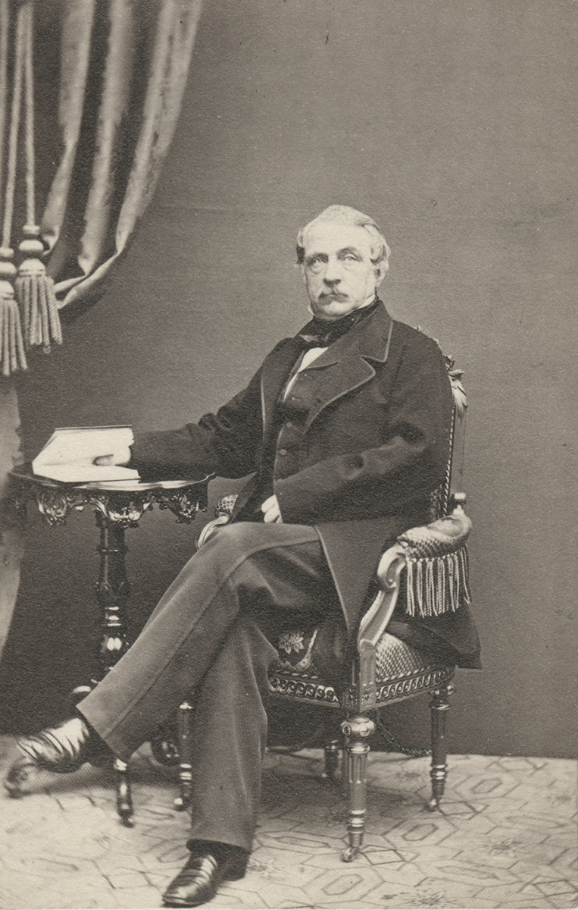
Bild: Foto av Gustaf Trolle Bonde. Källa: Sörmlands museum
Excellensen tyckte inte om att vara ensam. Han hade ett stort umgänge som inte bestod av bara adelsmän och godsägare också av medlemmar av kungahuset. Han fick också besök av konstnärer och författare, som han hjälpte ekonomiskt. Han köpte också deras verk.
Gustaf Trolle-Bonde var kanske sin tids störste mecenat. I en minnesruna i Konstakademiens Årsskrift 1855 sägs att han var konstnärernas hjälpare ”i en sådan omfattning och till en sådan grad att han alltid måste komma att stå som en av vår kulturs största gestalter.”
Både kamrer Lundgren och lektören Falkman har efterlämnat dagböcker som finns bevarade i det så kallade Sävstaholmsamlingarna. Båda stannade hos excellensen tills han dog. På hans dödsbädd höll Falkman honom i handen.
På 1860-talet tog några personer initiativet till en insamling för att få till stånd en verksamhet för barn med utvecklingsstörning. Man fik ihop så mycket pengar att Föreningen för Sinnesslöa Barns vård (FSBV) kunde grundas. Föreningens främsta syfte var att ge barn med utvecklingsstörning undervisning och fostran. På 1920-talet köpte FSBV Sävstaholms slott för sin skolverksamhet och ett arbetshem för män. FSBVs institutioner avvecklades 1968 då den nya omsorgslagen trädde i kraft och Södermanlands läns landsting blev huvudman för undervisning och vård av barn och vuxna med utvecklingsstörning. I dag ägs slottet av Vingåkers Kommun och kan beses på somrarna.
Beatrice Christensen Sköld

Inget om oss utan oss! Svensk påverkan och medverkan i framtagandet av FN:s konvention om rättigheter för personer med funktionsnedsättning (CRPD)
Detta är rubriken på det projekt som Handikapphistoriska föreningen har sökt arvsfondsmedel för tillsammans med Fonden för mänskliga rättigheter. I början på hösten fick vi projektet godkänt. Just nu pågår planeringen av projektet med projektledare, styrgrupp och referensgrupp mm. Projektet kommer att påbörjas den 1 februari 2021 och pågå i två år.
Lotta Göller. Fonden för mänskliga rättigheter kommer att vara projektledare. Undertecknad och Diana Chafik representerar styrelsen i styrgruppen. Mer information kan vi redovisa till nästa Medlemsblad i början på 2021. På hemsidan kan du läsa mer information när sådan finns.
I projektetansökan skriver vi bl a:
Syftet är att ta del av och sprida erfarenheter av svenskt deltagande i processen kring framtagandet av CRPD. Därigenom kan vi lägga en pusselbit i funktionshinder- och MR-historiens pussel och att bidra till ökad förståelse för betydelsen CRPD i samhället idag samt att öka respekten för och stimulera tillämpningen av den.
Nu ser vi fram emot att få sätta igång arbetet
Jan-Peter Strömgren, Ordförande

Hjälpmedel i ett historiskt perspektiv
Jag såg att det våren 2021 ska vara en hjälpmedelsmässa i Göteborg. Vid ett samtal under sommaren 2020 med Karin Månsson visade det sig att hon också haft funderingar kring att vi, HandikappHistoriska Föreningen, kanske skulle göra något kring detta. Detta har sedan diskuterats i styrelsen och vi har bestämt oss för att se om vi kan få till ett projekt med bra finansiering.
Mycket grovt beskrivet handlar det om att börja någonstans där SVCK/SVCR börjar utveckla hjälpmedel i början på 1900-talet. SVCK/SVCR var kopplat till de få handikapp-organisationer som då fanns. En rad produkter utvecklas och kan köpas privat men ibland med stöd från olika stiftelser.
Under 50-talet får vi en samordning av Handikapprörelsen genom bildandet av HCK. SVCR börjar arbeta med tillverkning och försäljning av hjälpmedel. Dessutom satsar man på information och viss forskning och utveckling. Under 60-talets drivs en statlig handikapputredning under ledning av Ingemund Bengtsson (S). Denne blir senare talman i Riksdagen.
Utredningen leder bl.a. fram till bildandet av Handikappinstitutet 1968 med SVCR som en huvudägare tillsammans med staten. 1978 lämnar SVCR ägarskapet och Landstingförbundet träder in istället. Det gamla SVCR:s delades 1968 upp i en försäljningsdel som läggs under LIC (Landstingens Inköps Central) som äggs av landstingen. Resten läggs in i Handikappinstitutet. HI lever sedan som en stiftelseliknande organisation i nästan 30 år. I boken ”Vision och Verklighet” från HI:s 20 årsjubileum 1978 finns en hel del historik i kronologisk ordning.
1996? blir HI Hjälpmedelsinstitutet som får en ny form som ideell förening med staten, landstings- och kommunförbunden som medlemmar. Verksamheten avvecklas 2014 och dokumenteras i skriften ”Uppdraget slutfört”.
Efter detta har hjälpmedelsfrågorna inte direkt hanterats någonstans på central nivå. Ansvaret ligger idag på Myndigheten för delaktighet (MFD). 2019 hade HHF ett seminarium i ämnet.
Den som vill bidra med ideer och tankar kring ett projekt om Hjälpmedelsutvecklingen de senaste 100 åren kan kontakta undertecknad eller Karin Månsson. Det går givetvis bra att kontakta också andra i styrelsen. Det är viktigt att betona att vi verkligen befinner oss på idéstadiet.
J-P Strömgren, ordförande

Redaktion: Beatrice Christensen Sköld, e-post: Beatriceskold@gmail.com, Diana Chafik och Emil Erdtman

